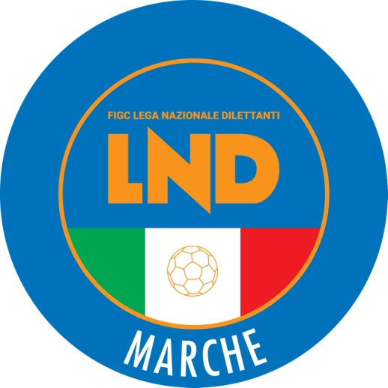 | Federazione Italiana Giuoco Calcio  Lega Nazionale Dilettanti  COMITATO REGIONALE MARCHE  Via Schiavoni, snc - 60131 ANCONA  CENTRALINO: 071 285601 - FAX: 071 28560403  sito internet: www.figcmarche.it  e-mail: crlnd.marche01@figc.it  pec: marche@pec.figcmarche.it
Stagione Sportiva 2022/2023

Comunicato Ufficiale N° 24 (Coppe) del 02/09/2022
SOMMARIO

SOMMARIO 1
COMUNICAZIONI DELLA F.I.G.C. 1
COMUNICAZIONI DELLA L.N.D. 1
COMUNICAZIONI DEL COMITATO REGIONALE 1
Modifiche al programma gare del 04/09/2022 1
Modifiche al programma gare del 11/09/2022 1

COMUNICAZIONI DELLA F.I.G.C.

COMUNICAZIONI DELLA L.N.D.

COMUNICAZIONI DEL COMITATO REGIONALE

AUTORIZZAZIONE EX ART. 34/3 N.O.I.F.

Vista la certificazione presentata in conformità all’art. 34/3 delle N.O.I.F. si concede l’autorizzazione prevista al compimento del 14° anno di età per le calciatrici e al 15° anno di età per i calciatori alle seguenti calciatrici:
MORINI ELIA nato 26.09.2006 A.S.D. GABICCE GRADARA

Modifiche al programma gare del 04/09/2022

COPPA ITALIA PROMOZIONE
Causa indisponibilità campo la gara GABICCE GRADARA/VALFOGLIA viene disputata sul campo sportivo “G.Magi” di Gabicce Mare, via A.Moro.

Modifiche al programma gare del 11/09/2022

COPPA MARCHE PRIMA CATEGORIA
Causa indisponibilità campo la gara CENTOBUCHI 1972 MP/AZZURRA SBT del 10.09.2022 viene disputata sul campo sportivo Supplementare di Centobuchi

Pubblicato in Ancona ed affisso all’albo del C.R. M. il 02/09/2022.

Il Segretario  (Angelo Castellana) | Il Presidente  (Ivo Panichi)

